**Aplicación que capture los requisitos para una tienda de componentes de ordenador:**

* Página principal mostrando ofertas
* Página para cada uno de los productos
* Ver si hay stock
* Tiempo de entrega a domicilio

Se identifica el siguiente actor:

* Cliente1 consulta ofertas
* Cliente2 visita todas las páginas de la web
* Cliente3 mira lo imprescindible para un montaje sencillo

Interacción de los actores con los casos de uso:

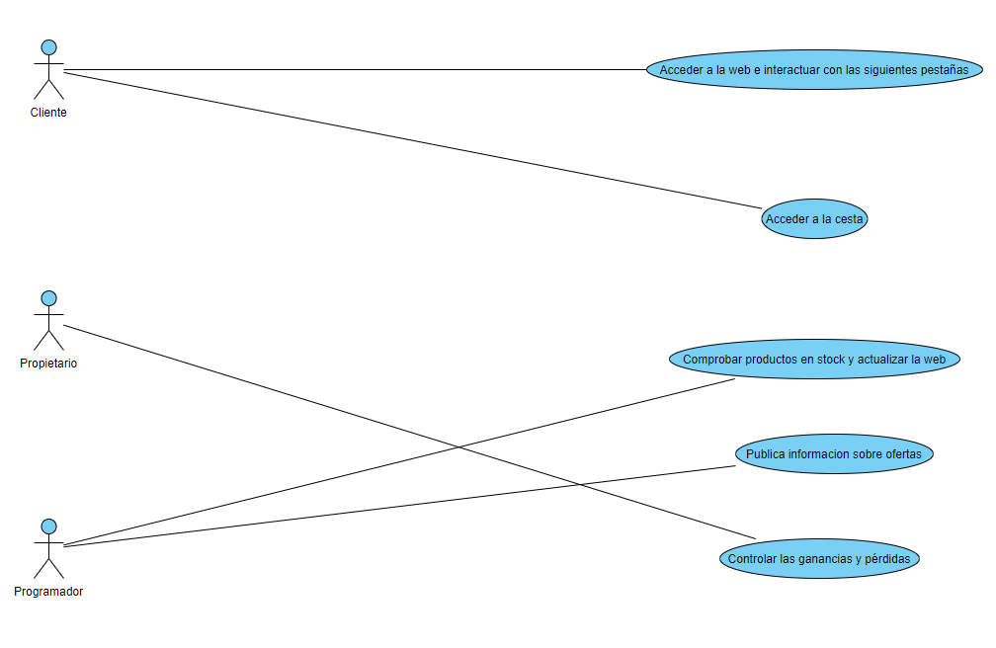

Desarrollo de los casos de uso:

* Cliente (secuencia principal):

1. Accede a la web haciendo uso del navegador
2. Interactúa con las distintas secciones de la web y selecciona distintos productos que añade a la cesta
3. Por último, accede a la pestaña de la cesta donde procede a introducir el método de pago y la dirección de envío

* Cliente (secuencia alternativa):

1. Accede a la web haciendo uso del navegador
2. Este usuario simplemente visita los apartados de la web

* Propietario de la web

1. El propietario se limita a administrar los beneficios de la web, controlar el stock e informar a los informáticos del mismo
2. También se ocupa de hablar con empresas para realizar promociones, las cuales una vez cerrados los tratos se le comunica al equipo informático para su publicación

* Programador (informático):

1. Se ocupa de que funcione la web
2. También se encarga de actualizar el stock y las ofertas

Página principal:

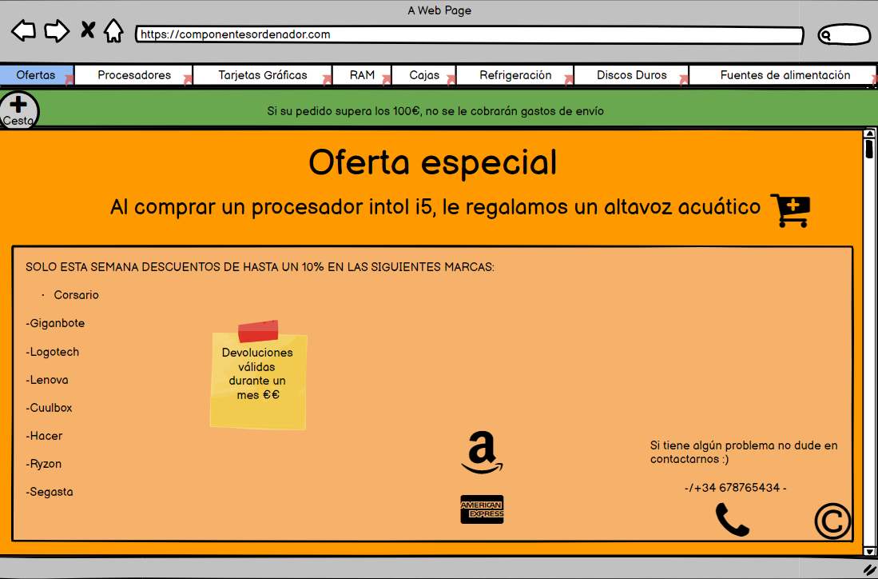

Cesta:

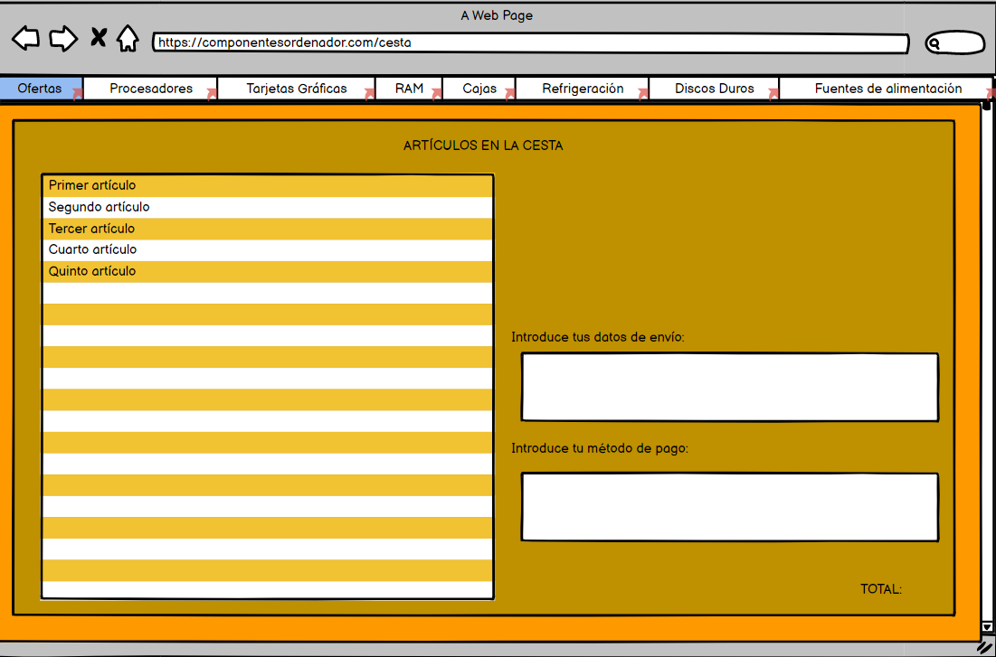

CPU:

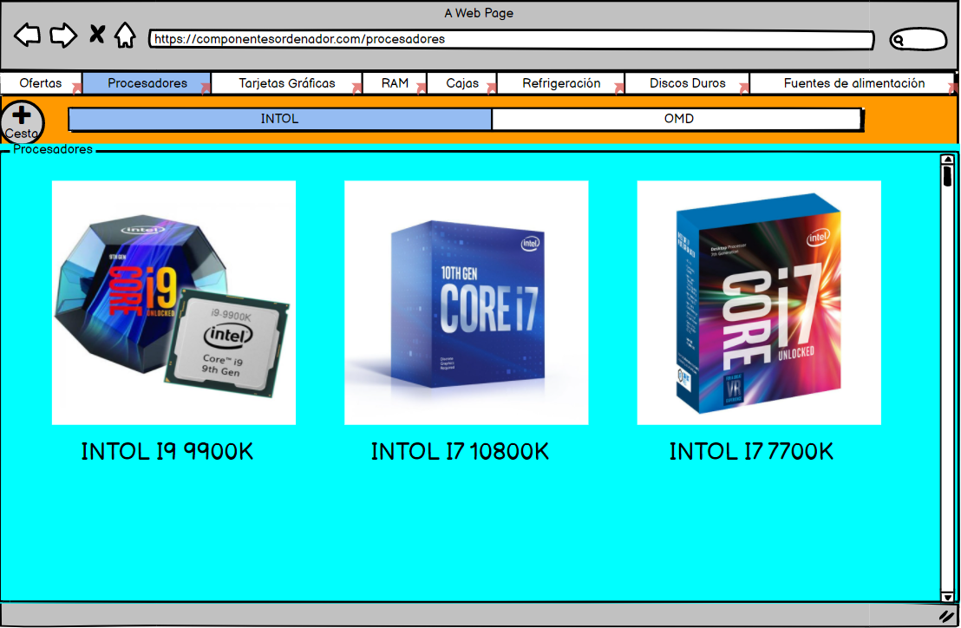

GPU:

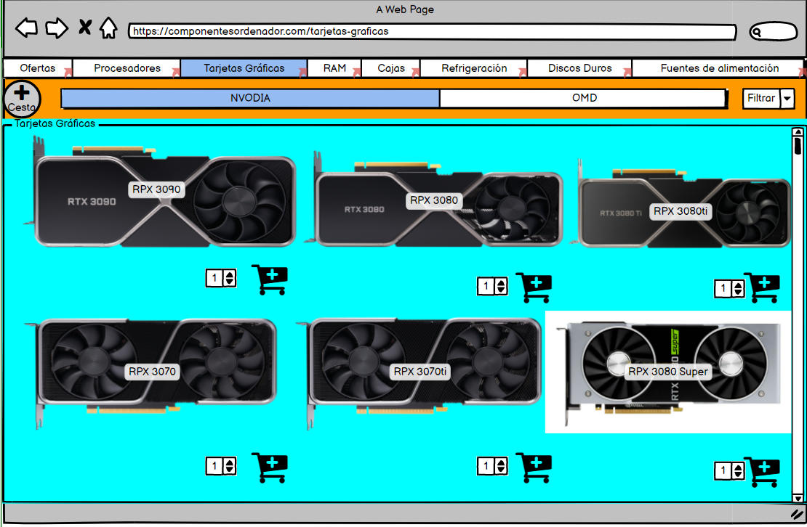

RAM:

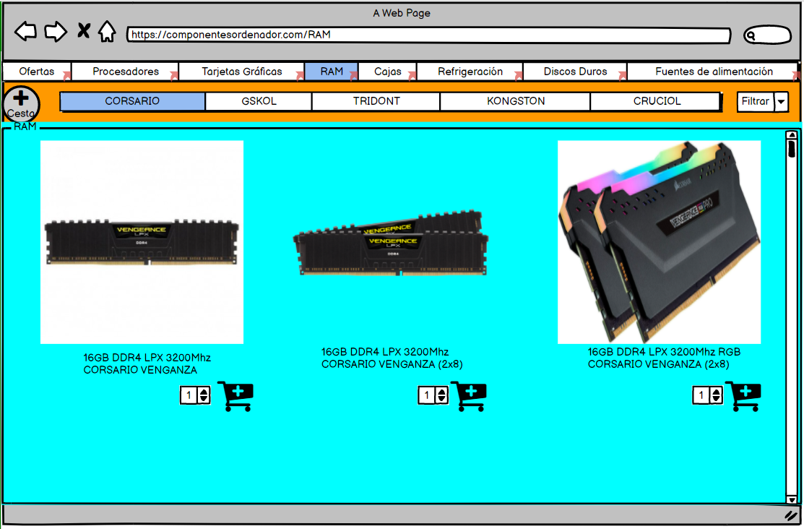

Cases:

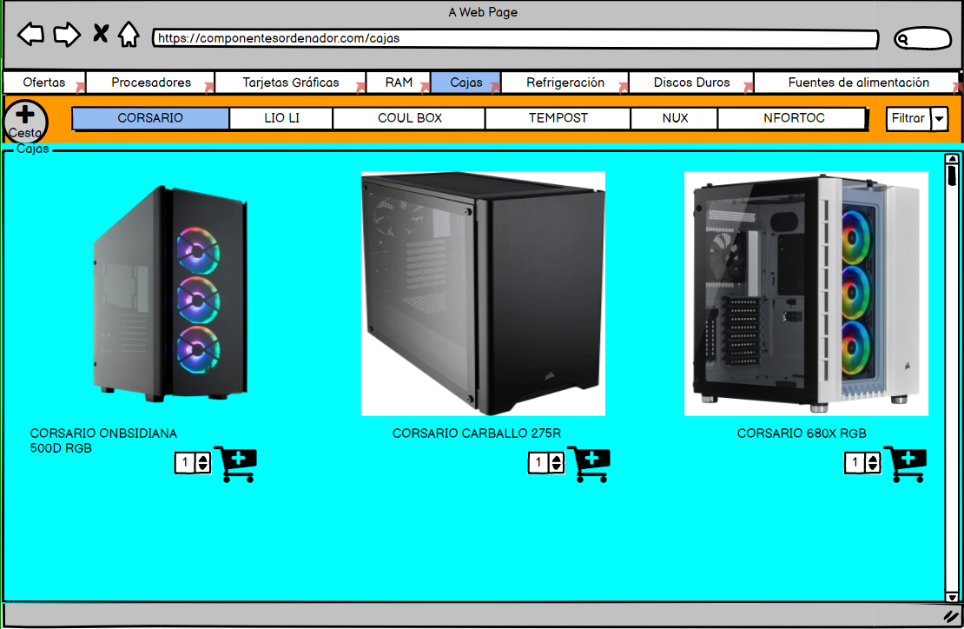

Refrigeración:

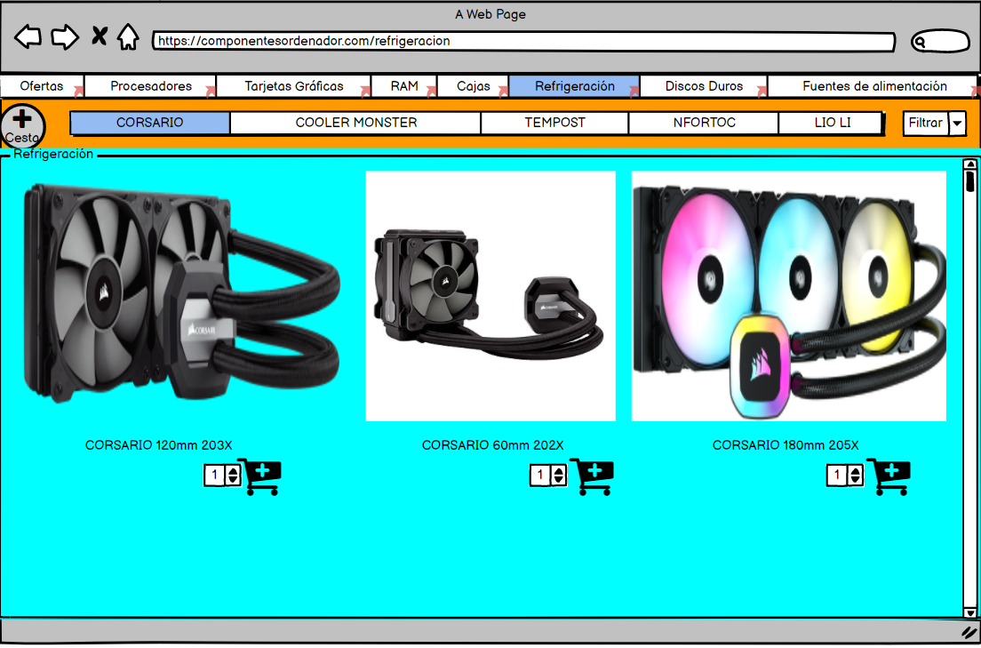

HDD:

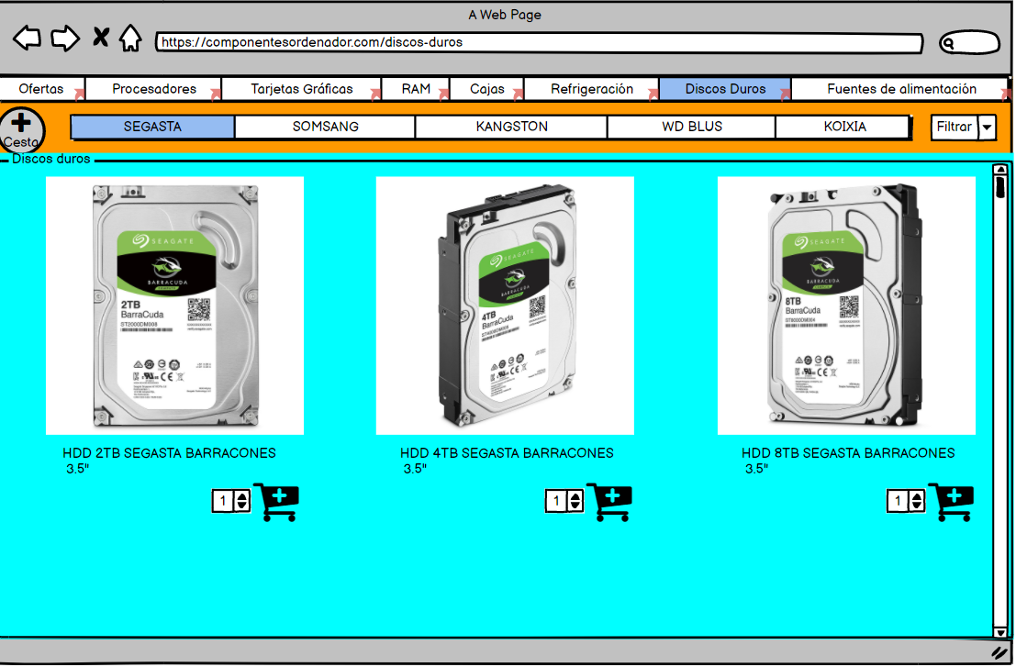

PSU:

